Мелкая моторика – это совокупность скоординированных действий нервной, мышечной и костной систем, часто в сочетании со зрительной системой в выполнении мелких и точных движений кистями и пальцами рук и ног.
Зачем нужно развивать мелкую моторику
- Тонкие движения пальцев оказывают формирующее и развивающее воздействие на речевую функцию ребёнка
- Мелкая моторика взаимодействует с мышлением, воображением, двигательной и зрительной памятью, наблюдательностью, координацией и вниманием.
- Развивать мелкую моторику необходимо ещё и по той причине, что вся будущая жизнь пока ещё маленького человека будет требовать от него применения координированных и точных движений кистей рук и пальцев. Взять хотя бы совершенно элементарные действия: застёгивание и расстёгивание пуговиц и замков, завязывание шнурков, надевание и снятие одежды и т.д.
Развитие мелкой моторики по средствам пальчиковых игр.
Пальчиковые игры - это массаж для рук. Это подвижные физкультминутки прямо за столом и просто веселые стихи.
Рекомендации по проведению:
1. Взрослый сначала показывает игру сам.
2. Взрослый показывает игру, манипулируя пальцами и руками ребѐнка.
З. Взрослый и ребенок выполняют движения одновременно, взрослый проговаривает текст.
4. Ребенок выполняет движения с необходимой помощью взрослого, который произносит текст.
5. Ребенок выполняет движения и проговаривает текст, а взрослый подсказывает и помогает.
Пример:
«Кулачок» (мама загибает пальчики ребёнку)
Этот пальчик - маленький, (загибаем мизинчик)
Этот пальчик - слабенький, (загибаем безымянный пальчик)
Этот пальчик - длинненький, (загибаем средний пальчик)
Этот пальчик - сильненький, (загибаем указательный пальчик)
Этот пальчик - толстячок, (загибаем большой пальчик)
Ну а вместе кулачок!
«Рыбки»
Рыбки весело резвятся (сложить две ладошки вместе)
В чистой тёпленькой воде. (Двигаем вместе сложенными ладошками)
То сожмутся, разожмутся, (сжимаем ручки в кулачки и разжимаем)
То зароются в песке. (Делаем «замок»)
Развитие мелкой моторики по средствам дидактических игр
Дидактическая игра – это отличное средство, помогающее всесторонне и эффективно развивать мелкую моторику и речевую функцию у детей.

Пример:
Игры с конструктором.
Игры с природными материалами.
Игры с бусинами.
Игры с прицепками.
Игры с крышками.
Игры-шнуровки.
Игры мозаики.
Игры с макаронами.
Игры с пуговицами.
Игры с песком.
Игры с крупой.
Игры с клубочками ниток.

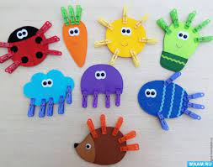
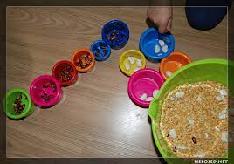
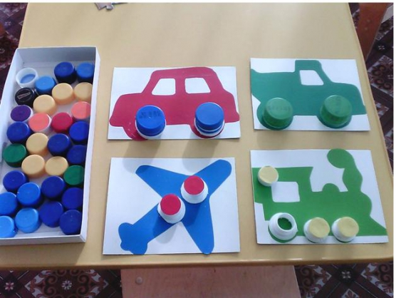

МАДОУ ЦРР д/с №50 города Тюмени

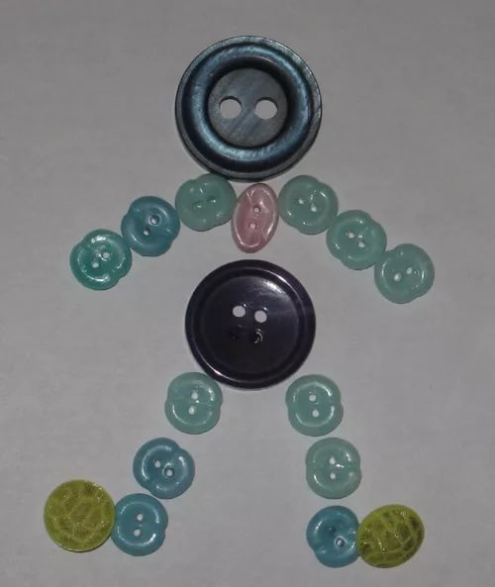
Развитие мелкой моторики у детей

« Ум ребенка находится на кончиках его пальцев»
В.А. Сухомлинский.

Подготовила: педагог-психолог,
Леоненко Л.Г.
Тюмень, 2022

